本发明涉及电子商务和计算机技术领域，具体为基于大数据的电商精准营销动态策略生成方法，包括以下步骤：S1、数据采集与整合；S2、用户画像构建；S3、商品特征建模；S4、实时数据分析与预测；S5、营销动态策略生成；本发明通过大数据分析和计算机算法构建用户画像，能够深入了解每个用户的特征、兴趣和需求，基于此生成的营销动态策略可以将广告和促销信息精准地推送给目标用户，提高营销信息的针对性和有效性，从而显著提升用户点击率和转化率。

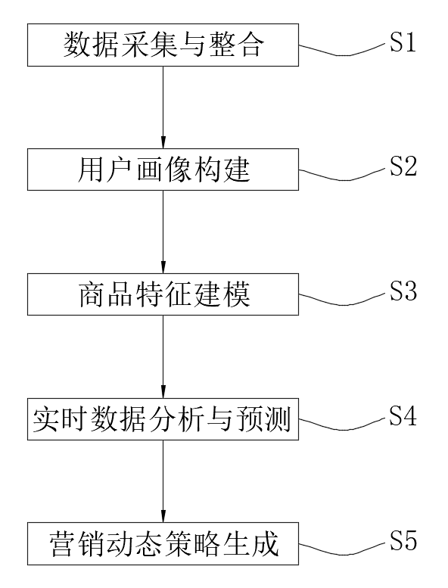
1.基于大数据的电商精准营销动态策略生成方法，其特征在于：包括以下步骤：
S1、数据采集与整合；
S2、用户画像构建；
S3、商品特征建模；
S4、实时数据分析与预测；
S5、营销动态策略生成。
2.根据权利要求1所述的基于大数据的电商精准营销动态策略生成方法，其特征在于：在所述S1中，从电商平台的各个数据源收集数据，用户注册信息、用户浏览行为数据、用户购买行为数据、商品信息数据以及市场竞争数据，对收集到的数据进行清洗，去除重复、错误和缺失的数据，同时，对数据进行标准化处理，将不同格式和范围的数据转换为统一的格式，以便后续的分析和处理。
3.根据权利要求1所述的基于大数据的电商精准营销动态策略生成方法，其特征在于：在所述S2中，从清洗和预处理后的数据中提取用户的特征，包括基本特征、行为特征和兴趣特征，使用聚类算法对用户进行聚类，将具有相似特征的用户划分为不同的用户群体，每个用户群体具有相似的行为模式和需求特征，为每个用户群体生成用户画像，包括群体的基本特征、行为特征、兴趣特征和消费能力等，用户画像能够直观地反映每个用户群体的特点和需求。
4.根据权利要求1所述的基于大数据的电商精准营销动态策略生成方法，其特征在于：在所述S3中，提取商品的各种属性，包括商品的基本属性、功能属性和市场属性，将商品的属性进行量化处理，将文本信息转换为数值特征，以便进行后续的相似度计算和推荐，将量化后的商品特征组合成商品特征矩阵，用于表示商品之间的相似性和差异性。
5.根据权利要求1所述的基于大数据的电商精准营销动态策略生成方法，其特征在于：在所述S4中，实时监测用户的行为数据和市场数据，包括用户的实时浏览行为、购买行为以及市场价格波动、竞争对手的促销活动等，使用时间序列分析、机器学习算法对实时数据进行分析和预测，预测用户的未来行为和市场趋势。
6.根据权利要求1所述的基于大数据的电商精准营销动态策略生成方法，其特征在于：在所述S5中，根据用户画像、商品特征和实时数据分析结果，为不同的用户群体匹配相应的营销动态策略，对于高价值用户群体，可以提供个性化的折扣、专属的商品推荐和优先服务等；对于新用户群体，可以提供注册优惠、新手礼包等，根据实时市场数据和用户反馈，对生成的营销动态策略进行实时优化，将优化后的营销动态策略通过电商平台的各种渠道推送给目标用户群体。
7.根据权利要求1所述的基于大数据的电商精准营销动态策略生成方法，其特征在于：根据营销效果评估结果，对营销动态策略进行实时调整，引入调整系数，调整系数公式：
AdjustmentFactor=ω1×(CTRtarget-CTRactual)+ω2×(CRtarget-CRactual)+ω3×(APUtarget-APUactual)+ω4×(RPRtarget-RPRactual);
其中：AdjustmentFactor是营销动态策略的调整系数，CTRtarget、CRtarget、APUtarget、RPRtarget分别是点击率、转化率、客单价和复购率的目标值，CTRactual、CRactual、APUactual、RPRactual分别是点击率、转化率、客单价和复购率的实际值，ω1、ω2、ω3、ω4是权重系数，且ω1+ω2+ω3+ω4=1，用于平衡各指标对调整系数的影响。

基于大数据的电商精准营销动态策略生成方法

技术领域
本发明涉及电子商务和计算机技术领域，具体为基于大数据的电商精准营销动态策略生成方法。

背景技术
在当今数字化时代，电子商务行业发展迅猛，市场竞争日益激烈。电商平台积累了海量的用户数据，如用户的浏览记录、购买行为、搜索偏好等，同时商品信息、市场动态等数据也在不断增长。然而，如何充分利用这些数据来实现精准营销，成为电商企业面临的重大挑战。
传统的电商营销方式主要基于经验和简单的数据分析，缺乏对用户需求的深入理解和实时洞察。营销活动往往采用“一刀切”的策略，向所有用户推送相同的广告和促销信息，导致营销效果不佳，用户转化率低，营销资源浪费严重。此外，传统营销方式难以根据市场变化和用户行为的实时动态及时调整营销策略，无法满足电商业务快速变化的需求。
计算机技术的发展为解决这些问题提供了可能。大数据技术能够对海量的电商数据进行高效的存储、处理和分析，挖掘数据背后的潜在价值。机器学习和人工智能算法可以从数据中发现用户的行为模式和偏好，预测用户的需求和购买意向。然而，目前缺乏一种将大数据技术、计算机算法与电商营销业务深度融合的有效方法，以实现精准营销动态策略的实时生成和优化，为此，提出基于大数据的电商精准营销动态策略生成方法。

发明内容
有鉴于此，本发明提供基于大数据的电商精准营销动态策略生成方法，以解决或缓解现有技术中存在的技术问题，至少提供一种有益的选择。
本发明的技术方案是这样实现的：基于大数据的电商精准营销动态策略生成方法，包括以下步骤：
S1、数据采集与整合；
S2、用户画像构建；
S3、商品特征建模；
S4、实时数据分析与预测；
S5、营销动态策略生成。
进一步优选的，在所述S1中，从电商平台的各个数据源收集数据，用户注册信息、用户浏览行为数据、用户购买行为数据、商品信息数据以及市场竞争数据，对收集到的数据进行清洗，去除重复、错误和缺失的数据，同时，对数据进行标准化处理，将不同格式和范围的数据转换为统一的格式，以便后续的分析和处理。
进一步优选的，在所述S2中，从清洗和预处理后的数据中提取用户的特征，包括基本特征、行为特征和兴趣特征，使用聚类算法对用户进行聚类，将具有相似特征的用户划分为不同的用户群体，每个用户群体具有相似的行为模式和需求特征，为每个用户群体生成用户画像，包括群体的基本特征、行为特征、兴趣特征和消费能力等，用户画像能够直观地反映每个用户群体的特点和需求。
进一步优选的，在所述S3中，提取商品的各种属性，包括商品的基本属性、功能属性和市场属性，将商品的属性进行量化处理，将文本信息转换为数值特征，以便进行后续的相似度计算和推荐，将量化后的商品特征组合成商品特征矩阵，用于表示商品之间的相似性和差异性。
进一步优选的，在所述S4中，实时监测用户的行为数据和市场数据，包括用户的实时浏览行为、购买行为以及市场价格波动、竞争对手的促销活动等，使用时间序列分析、机器学习算法对实时数据进行分析和预测，预测用户的未来行为和市场趋势。
进一步优选的，在所述S5中，根据用户画像、商品特征和实时数据分析结果，为不同的用户群体匹配相应的营销动态策略，对于高价值用户群体，可以提供个性化的折扣、专属的商品推荐和优先服务等；对于新用户群体，可以提供注册优惠、新手礼包等，根据实时市场数据和用户反馈，对生成的营销动态策略进行实时优化，将优化后的营销动态策略通过电商平台的各种渠道推送给目标用户群体。
进一步优选的，根据营销效果评估结果，对营销动态策略进行实时调整，引入调整系数，调整系数公式：
AdjustmentFactor=ω1×(CTRtarget-CTRactual)+ω2×(CRtarget-CRactual)+ω3×(APUtarget-APUactual)+ω4×(RPRtarget-RPRactual);
其中：AdjustmentFactor是营销动态策略的调整系数，CTRtarget、CRtarget、APUtarget、RPRtarget分别是点击率、转化率、客单价和复购率的目标值，CTRactual、CRactual、APUactual、RPRactual分别是点击率、转化率、客单价和复购率的实际值，ω1、ω2、ω3、ω4是权重系数，且ω1+ω2+ω3+ω4=1，用于平衡各指标对调整系数的影响。
本发明实施例由于采用以上技术方案，其具有以下优点：
一、本发明通过大数据分析和计算机算法构建用户画像，能够深入了解每个用户的特征、兴趣和需求，基于此生成的营销动态策略可以将广告和促销信息精准地推送给目标用户，提高营销信息的针对性和有效性，从而显著提升用户点击率和转化率。
二、借助计算机技术实时监测用户行为和市场变化，能够及时调整营销动态策略，当市场价格波动、竞争对手推出新的促销活动或用户的行为发生变化时，系统可以迅速分析数据并生成相应的调整方案，确保营销策略始终适应市场环境和用户需求。
三、基于大数据的精准营销动态策略生成方法可以避免传统营销方式的盲目性，将有限的营销资源集中投入到最有潜力的用户群体和营销渠道上，通过对营销效果的实时评估和反馈，不断优化营销策略，提高营销资源的利用效率，降低营销成本。
上述概述仅仅是为了说明书的目的，并不意图以任何方式进行限制。除上述描述的示意性的方面、实施方式和特征之外，通过参考附图和以下的详细描述，本发明进一步的方面、实施方式和特征将会是容易明白的。

附图说明
为了更清楚地说明本申请实施例或现有技术中的技术方案，下面将对实施例或现有技术描述中所需要使用的附图作简单地介绍，显而易见地，下面描述中的附图仅仅是本申请的一些实施例，对于本领域普通技术人员来讲，在不付出创造性劳动的前提下，还可以根据这些附图获得其他的附图。
图1为本发明的方法流程图。

具体实施方式
在下文中，仅简单地描述了某些示例性实施例。正如本领域技术人员可认识到的那样，在不脱离本发明的精神或范围的情况下，可通过各种不同方式修改所描述的实施例。因此，附图和描述被认为本质上是示例性的而非限制性的。
下面结合附图对本发明的实施例进行详细说明。
如图1所示，本发明实施例提供了基于大数据的电商精准营销动态策略生成方法，包括以下步骤：
S1、数据采集与整合；
S2、用户画像构建；
S3、商品特征建模；
S4、实时数据分析与预测；
S5、营销动态策略生成。
在一个实施例中，在S1中，从电商平台的各个数据源收集数据，用户注册信息、用户浏览行为数据、用户购买行为数据、商品信息数据以及市场竞争数据，对收集到的数据进行清洗，去除重复、错误和缺失的数据，同时，对数据进行标准化处理，将不同格式和范围的数据转换为统一的格式，以便后续的分析和处理。
在一个实施例中，在S2中，从清洗和预处理后的数据中提取用户的特征，包括基本特征、行为特征和兴趣特征，使用聚类算法对用户进行聚类，将具有相似特征的用户划分为不同的用户群体，每个用户群体具有相似的行为模式和需求特征，为每个用户群体生成用户画像，包括群体的基本特征、行为特征、兴趣特征和消费能力等，用户画像能够直观地反映每个用户群体的特点和需求。
在一个实施例中，在S3中，提取商品的各种属性，包括商品的基本属性、功能属性和市场属性，将商品的属性进行量化处理，将文本信息转换为数值特征，以便进行后续的相似度计算和推荐，将量化后的商品特征组合成商品特征矩阵，用于表示商品之间的相似性和差异性。
在一个实施例中，在S4中，实时监测用户的行为数据和市场数据，包括用户的实时浏览行为、购买行为以及市场价格波动、竞争对手的促销活动等，使用时间序列分析、机器学习算法对实时数据进行分析和预测，预测用户的未来行为和市场趋势。
在一个实施例中，在S5中，根据用户画像、商品特征和实时数据分析结果，为不同的用户群体匹配相应的营销动态策略，对于高价值用户群体，可以提供个性化的折扣、专属的商品推荐和优先服务等；对于新用户群体，可以提供注册优惠、新手礼包等，根据实时市场数据和用户反馈，对生成的营销动态策略进行实时优化，将优化后的营销动态策略通过电商平台的各种渠道推送给目标用户群体。
在一个实施例中，根据营销效果评估结果，对营销动态策略进行实时调整，引入调整系数，调整系数公式：
AdjustmentFactor=ω1×(CTRtarget-CTRactual)+ω2×(CRtarget-CRactual)+ω3×(APUtarget-APUactual)+ω4×(RPRtarget-RPRactual);
其中：AdjustmentFactor是营销动态策略的调整系数，CTRtarget、CRtarget、APUtarget、RPRtarget分别是点击率、转化率、客单价和复购率的目标值，CTRactual、CRactual、APUactual、RPRactual分别是点击率、转化率、客单价和复购率的实际值，ω1、ω2、ω3、ω4是权重系数，且ω1+ω2+ω3+ω4=1，用于平衡各指标对调整系数的影响。
以上所述，仅为本发明的具体实施方式，但本发明的保护范围并不局限于此，任何熟悉本技术领域的技术人员在本发明揭露的技术范围内，可轻易想到其各种变化或替换，这些都应涵盖在本发明的保护范围之内。因此，本发明的保护范围应以所述权利要求的保护范围为准。

图1

